Procvičování – ZEMĚPIS 6. ROČNÍK
Test č. 1
- Slunce je hvězda nebo planeta? ___________. Je středem ____________soustavy.
- Kolem něho obíhá __________planet. Země je ________v pořadí.
- Proč říkáme, že je Slunce dárcem života na Zemi? _____________________________________________________________________
- Zmenšený model Země se nazývá _________________.
- Zmenšený obraz povrchu Země je _________________.
- Jak dlouho trvá oběh Země kolem Slunce? ___________.
- Jedna otočka Země kolem vlastní osy trvá__________ a díky tomu se střídá _______a______.
- Přirozenou družicí Země je _______________ a jeho oběh kolem ní trvá ________________.
Test č. 2
Podle zeměpisné šířky a délky najdi místo a zapiš:
Pohoří: 60° severní šířky, 60°východní délky………………………………………………….
Poušť: obratník Kozoroha, 130°východní délky……………………………………………..…
Poloostrov: 30°severní šířky, 115°západní délky…………………………………………….…
Souostroví: rovník, 90°západní délky………………………………………………………..…
Nížina: 30° severní šířky, 90°západní délky………………………………………………..…
Hora: rovník, 30°východní délky……………………………………………………………...
Ostrov: obratník Kozoroha, 45°východní délky……………………………………………….
Souostroví: obratník Raka, 75°západní délky………………………………………………….
Test č. 3
Zapiš zeměpisnou šířku a délku:
Laplatská nížina v Jižní Americe: ……………… Borneo – ostrov v Oceánii ………………..
Mont Blanc – hora v Evropě…………………….. Mexický záliv ……………………………..
Ostrov Madagaskar …………………………….. Pohoří Himálaj……………………………
Česká republika………………………………… Poušť Kalahari……………………………

Test č. 4
Popiš obrázky :
- Nitro Země
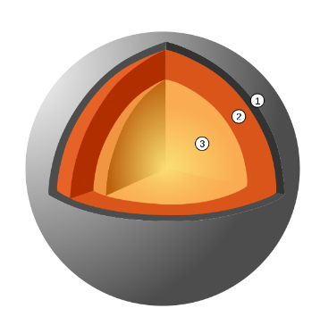
1._________________________
2._________________________
3._________________________

- Oceán a pevnina
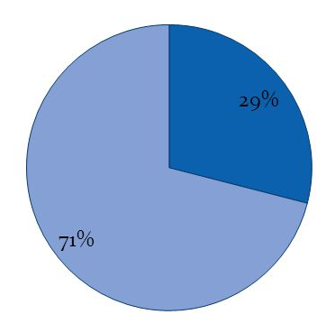
71% =___________________
29% =___________________

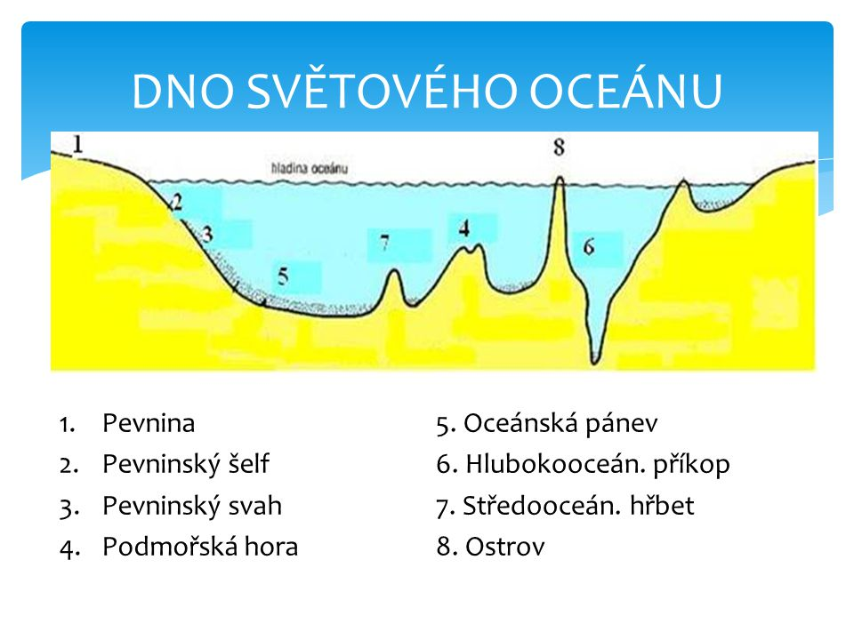
- Oceánské dno – přiřaď číslo
pevnina
oceánská pánev
pevninský svah
podmořská hora
hlubokooceánský příkop
ostrov
středooceánský hřbet
pevninský šel

- Sopka -popiš, co si pamatuješ.
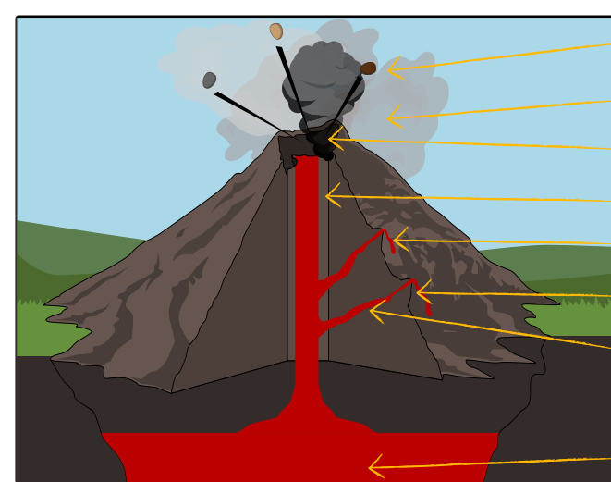
____________________________________________________________________________________________________________________________

Test č. 5
Spoj, co k sobě patří
BIOSFÉRA DOLNÍ ČÁST ATMOSFÉRY
PEDOSFÉRA OVZDUŠÍ, VZDUŠNÝ OBAL ZEMĚ
ATMOSFÉRA SVRCHNÍ ČÁST ATMOSFÉRY
HYDROSFÉRA PŮDNÍ OBAL ZEMĚ
STRATOSFÉRA ŽIVÉ ORGANISMY NAŠÍ PLANETY
IONOSFÉRA STŘEDNÍ VRSTVA ATMOSFÉRY
TROPOSFÉRA VODSTVO NA ZEMI

EXOSFÉRA JE ROZHRANNÍ MEZI ZEMÍ A MEZIPLANETÁRNÍM PROSTOREM. LEŽÍ VE VÝŠCE NAD 600 KM A JE SLOŽENÁ Z MOLEKUL VODÍKU A HÉLIA.

Test č. 6
Opakování – hydrosféra
- Vodní obal Země se nazývá ____________________.

- Voda je na Zemi ve skupenství _____________,_____________ a ______________.

- Světový oceán tvoří ________ % veškeré vody na naší planetě, j e to______% jejího povrchu.
- Do atmosféry se voda dostává ____________________.

- Jaký je rozdíl mezi sladkou a slanou vodou? __________________________________________________________________________________________________________________________________________.

- Co způsobují gravitační síly Měsíce a Slunce? _____________________________________________________________________.

- Co víš o jezerech? __________________________________________________________________________________________________________________________________________.

- Jaký je rozdíl mezi jezerem a rybníkem? __________________________________________________________________________________________________________________________________________.

- Kde jsou na naší planetě největší ledovce? _____________________________________________________________________.

- Jak se nazývá místo, kde vytéká na zemský povrch podzemní voda? ______________

- Jak se nazývá území, z něhož se voda stéká do jednoho hlavního toku? ___________

- Jak se nazývá území, z něhož vodní toky odvádějí vodu do jednoho moře nebo oceánu? _________________

- Co je to povodeň? __________________________________________________________________________________________________________________________________________.

- Kde najdeme na naší planetě největší zásobu pitné vody. _______________________
Test č. 7
Opakovací test - mapy:

1. Co je to nadmořská výška?

2. Jakou výšku dosahují nížiny?

3.Co znamenají čísla na vrcholech hor?

4. Co znamená měřítko 1 : 25 000 ?

5. Které světadíly jsou celé na severní polokouli ?

6. Jak vypadá rok na rovníku?

7. Jak se můžeme v krajině orientovat podle Slunce?

8. Je pravda, že :
nížina je na mapě zelená ano - ne
Země obíhá kolem Slunce 1 měsíc ano - ne
Island má souřadnice 66,5 ° s.š., 20°z.d. ano - ne
obratník Kozoroha je na 23,5° j. š. ano - ne
modrou barvou mají na mapě hory ano - ne
glóbus je model Země ano - ne
na Zemi je 12 časových pásem ano - ne

Test č. 8
Doplň chybějící text

Tropický pás
Tropické ________lesy - jsou zdrojem ________________ na Zemi
- kolem rovníku jsou každodenní _________ a velké __________
- kolem _____ stupně s.š. a j.š. se střídá období _____ a_______
- v lese žije _____________________ rostlin a živočichů, např.___________________________
Savany - jsou_______________________________ území
- střídá se zde také období _____________a _________________
- velká sucha způsobují časté __________________
- žije zde řada živočichů __________________________________
- rostliny:__________________________________________________
Pouště a polopouště - jsou to velmi suché kraje bez ______
- Zabírají až jednu ______________souše na Zemi
- povrch: ________________________________
- oázy jsou _______________________________
- přesypy písku neboli duny způsobují silné __________a bouře
- velké _____________ rozdíly ve dne a v noci (až 70 stupňů Celsia)
- Sahara je největší _____________světa, leží v _______________
- pouštní živočichové ____________________________________
- rostliny jsou přizpůsobeny svými ____________listy, ve kterých mají zásoby ______________
- velbloudi sloužili jako ___________________________________
- Nomádi jsou __________________________________________
Afrika

Afrika
Světadíl zasahující do …….. polokoulí světa – ……..největší světadíl po Asii a Americe.
S Asii ji dělí ……… šíje – průplav, s Evropou ……………průliv (v nejužším místě pouhých 14 km).
Pobřeží je……….. členité. Do Indického oceánu vybíhá …………. poloostrov.
K Africe patří ostrov M……………r a K…………. ostrovy.
Povrch
Tvoří ho především náhorní plošiny a tabule. Nejrozsáhlejší oblastí je ……………………. tabule pokrytá pouštěmi.
Konžská pánev s řekami, Čadská pánev s jezery, Východoafrická příkopová propadlina se sopkami.
Nejvyšší hora ……………………………….. 5895m n.m.
………………….hory na jihu.
V Etiopské vysočině je . ………………………proláklina s jezerem – nejnižší místo Afriky - 155m pod hladinou moře.

Označ barvou, co k sobě patří.
Mys delta Nilu
Poloostrov Konžská
Ostrov Assalská
Souostroví Sahara
Hora Kilimandžáro
Pohoří Kanárské ostrovy
Proláklina Zanzibar
Pánev Somálský
Nížina Hafún
Poušť Atlas
Vylušti si křížovku – tajenka je v prvním sloupci

1
2
3
4
5
6 |  |  |  |  |  | ----
7
8
9
10
- Africký stát
- Světadíl
- Hlavní město Senegalu
- Historické město na severu Egypta
- Africký mys
- Hlavní město Etiopie
- Nejvýchodnější stát Afriky
- Nejvodnatější řeky Afriky
- Sousední světadíl
- Město v Maroku

